【１】同じソフトを２個起動して最小化すると、タスクバーに２個表示されて選択できる（タイトルバー確認）

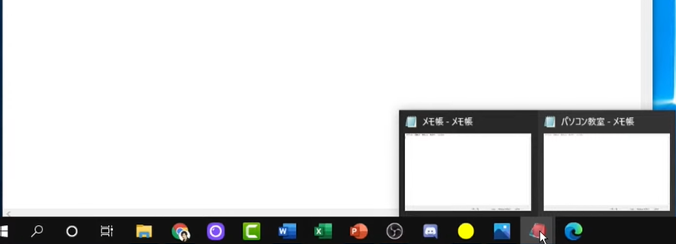

※最小化したい場合＝「－」（最小化）ボタンをクリックする

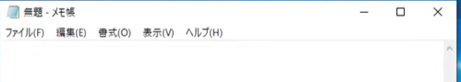

【２】１個しか起動していない場合はクリックすると最小化になる

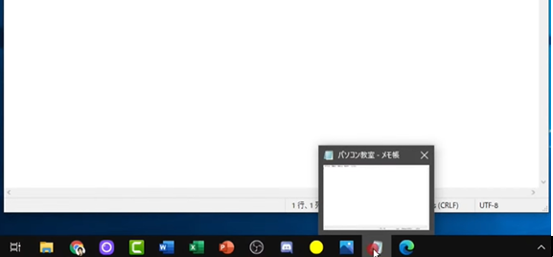

【３】インターネットの文字を大きくする

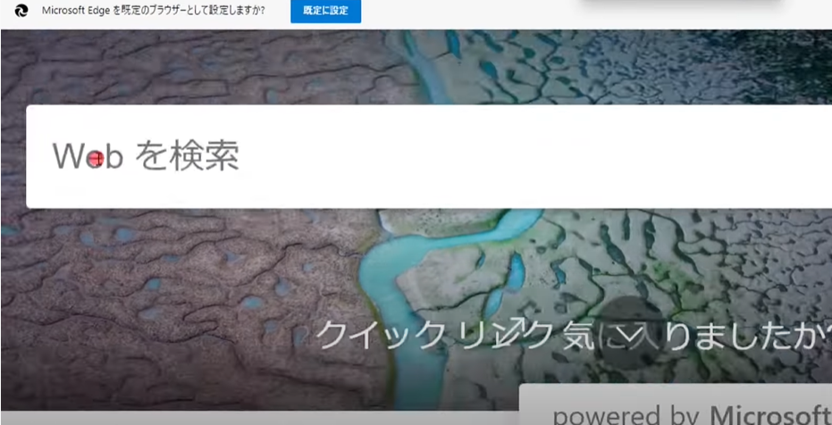

①文字を大きく表示する（「Ctrl」キー＋マウスのホイールを上）
②文字を小さく表示する（「Ctrl」キー＋マウスのホイールを下）
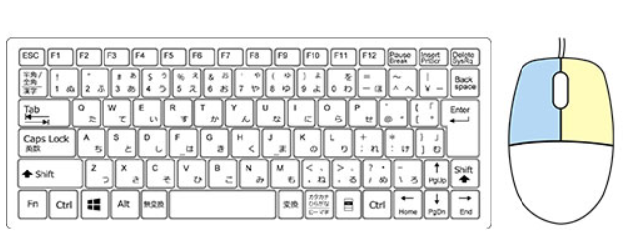

【４】重なり順の変更

※タスクバーのアイコンをクリックした方が、上に表示される
クリック

